Спосіб застосування та дози.
Для офтальмологічного застосування.
Дозування.
Дорослі (в тому числі пацієнти літнього віку).
Рекомендується застосовувати лікарський засіб по 1 краплі в уражене око (очі) 1 раз на добу.
Якщо введення дози було пропущено, лікування слід продовжувати із наступної дози, як було заплановано. Максимальна добова доза не повинна перевищувати 1 краплю в уражене око (очі) 1 раз на добу.
Спосіб застосування
Як і при застосуванні будь-яких очних крапель, з метою зменшення можливої системної абсорбції рекомендується впродовж 2 хвилин стискати слізний мішок у ділянці медіального кута ока (оклюзія слізного канальця). Це необхідно робити одразу ж після закапування кожної краплі.
Перед закапуванням крапель очних слід знімати контактні лінзи. Встановлювати їх знову можна через 15 хвилин.
При застосуванні кількох офтальмологічних засобів місцевої дії препарати слід застосовувати з інтервалом щонайменше 5 хвилин.
Однодозовий контейнер містить достатню кількість розчину для лікування обох очей і призначений лише для одноразового використання.
Цей лікарський засіб є стерильним розчином, що не містить консервантів. Розчин із індивідуального однодозового контейнера має використовуватись для закапування в уражене око (очі) одразу після відкривання. Оскільки стерильність не зберігається після відкривання окремого однодозового контейнера, необхідно утилізувати контейнер з будь-яким залишком одразу після застосування.
Пацієнти повинні:
- запобігати контакту наконечника крапельниці із оком або повікою;
- використовувати розчин крапель очних одразу після першого відкривання однодозового контейнера і утилізувати контейнер із залишками препарату після застосування;
- ще не використані однодозові контейнери до застосування зберігати у саше.
Метод застосування
1. Вимийте руки та прийміть зручне положення сидячи або стоячи.
2. Відкрийте саше, що містить 5 однодозових контейнерів. Запишіть дату першого відкриття саше.
3. Від’єднайте один однодозовий контейнер від стрічки.
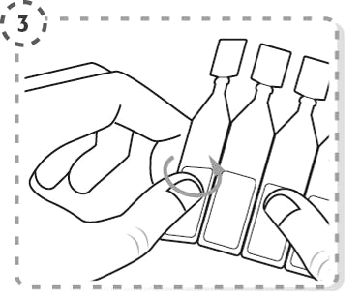
4. Відокремте верхню частину однодозового контейнера, як це зображено на малюнку. Не торкайтесь наконечника після відкриття контейнера.
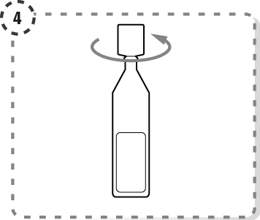
5. За допомогою пальця обережно притисніть та відтягніть нижню повіку ураженого ока.
6. Розмістіть наконечник однодозового контейнера близько до ока, але не торкаючись його.
7. Стисніть обережно однодозовий контейнер таким чином, щоб в око потрапила лише одна крапля, потім відпустіть нижню повіку.
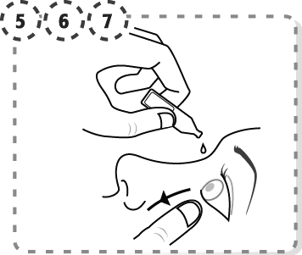
8. Притисніть пальцем внутрішній кут ураженого ока біля носа. Закрийте око і утримуйте притиснений палець впродовж 2 хвилин для зменшення можливої системної абсорбції. Це необхідно робити одразу ж після закапування кожної краплі.
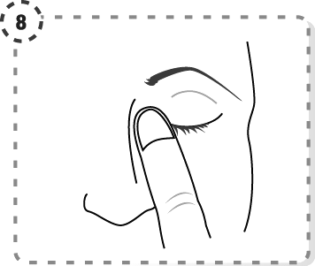
9. Повторіть для іншого ока, якщо це призначено лікарем. Кожен однодозовий контейнер містить достатньо розчину для застосування для обох очей.
10. Утилізуйте однодозовий контейнер після використання. Не зберігайте для подальшого використання! Оскільки стерильність не може бути забезпечена після відкривання окремого однодозового контейнера, перед кожним застосуванням відкривають новий контейнер.
11. Інші однодозові контейнери, що залишились невикористаними, поміщають знову в саше. Саше, контейнери з якого почали застосовувати, знову поміщають в картонну коробку. Такі дії повторюють до закінчення контейнерів у саше або терміну їх використання. Контейнери з відкритого саше мають бути використані впродовж 1 місяця з дати його відкривання.

Діти.
Не застосовують. Безпека і ефективність лікарського засобу Фіксапрост® для дітей і підлітків не встановлена.

